常 州 市 武 进 区 礼 嘉 中 学

科研手册

课题名称优化数学复习课教学，
提高九年级学生复习效率的研究
课题组长 顾德钢
成 员 贺刚 高如玉
立项时间 2019年9月
课题级别 校级
结题时间 2020年7月
常州市武进区礼嘉中学教科室
2019 年 9 月— 2020年 7 月

课题研究制度

1、各教研组、备课组要从教学实际中存在的问题出发，选取教学中遇到的实际性、困难性、针对性、经验性的问题作为课题进行研究，由教研组长、备课组长负责共同制定研究方案，研讨实施过程和方法，落实组织管理及人员分工。
2、教科室要定期组织教师学习有关教育思想、教育理论，提高认识，转变理念，指导课题研究方法，主动参与课题研究。
3、所有行政人员都应参加1个课题组，定期参加课题组活动，及时了解实验教师在课题研究过程中遇到的新情况、新问题，督促课题组开展教改实验工作，掌握和积累第一手资料。
4、各课题组应安排专门的时间，围绕课题开展以“总结、交流、反思研究情况，进行课例评析，思考、研讨下次研究内容”为重点的研讨活动。针对实验中遇到的难点、疑点、突破点进行研讨，发挥集体智慧，提高课题实验的实施水平。
5、课题组成员通过定期开放研讨课、示范课等方式推动课题研究的深入发展，参加课题研究的老师每人每学期必须上1次公开课，依托“典型引路”来提升课题研究的水平。
6、各课题组成员要坚持记载科研手册，要将课题研究中遇到的疑难问题、成功做法和体会、理论学习体会、课题研究等情况写成书面材料，供集体研究、交流和存档，每学期就课题研究情况进行阶段性总结，为下阶段研究作准备。
7、学校要适时邀请专家对课题组成员进行理论与实践方法的指导。
8、每学期未，课题组成员应对个人研究工作进行总体评价，课题组、负责部门应对每一位课题组成员进行综合评价。
9、学校要根据课题实验情况，力所能及地加大投入力度（如：活动费、外出参观学习费、参考资料费及其它费用），确保课题研究的正常进行。
10、实行课题实验奖励制度。对课题实验中成果显著的教研组或教师根据学校考核制度，予以奖励。

一、课题研究人员基本情况
主持人  姓 名 |  | 顾德钢 |  | 性别 | 男 |  | 民族 | 汉 |  | 出生  年月 |  | 1970.2
职务 |  | 教师 |  | 专业技术职称 | 中一 |  |  | 现担  学科 |  | 数学
最后学历 |  | 本科 |  |  | 最后学位
现任年级 |  | 九年级 |  |  |  |  |  | 所属教研组 |  |  | 数学教研组
通讯地址 |  | 礼嘉中学 |  |  |  |  |  | 联系电话 |  |  | 13915036387
 |  |  |  |  |  |  |  | 电子信箱
课题组成员基本情况
姓名 | 专业技术职称 |  | 担任课程年级 |  |  | 担任学科 |  |  | 在课题组中的分工情况
顾德钢 | 中一 |  | 九年级 |  |  | 数学 |  |  | 制定研究计划、统筹和分析研究数据
贺刚 | 中一 |  | 九年级 |  |  | 数学 |  |  | 整理教学设计并查阅资料，撰写论文
高如玉 | 中高 |  | 九年级 |  |  | 数学 |  |  | 整理教学设计并查阅资料，撰写论文
注:主持人限2人。

二、课题研究方案
研  究  背  景  及  价  值 | 如何提高初三数学复习课效率，如何提升学生数学综合能力，是初三数学教师不懈追求的目标. 本文结合教学实践，谈谈使初三数学复习课高效的方法、策略. 检查初三数学课堂教学是否高效，主要是看在教学过程中，教师能否促进学生积极学习与思考、交流与沟通，学生能否取得预期的、应有的全面进步和发展. 本文从以下几方面阐述高效课堂教学的策略. 用好教材资源是“初三复习”的基本点 教材是实现课程目标、实施教学的重要资源和主要依据. 在复习教学中，教师若能充分发挥课本的功能就可以达到事半功倍、提高课堂教学的效果. 在复习过程中，教师们都说要回归课本，其实时常只停留在嘴上，重参考资料而轻课本的现象很普遍，导致师生身陷题海，常常出现顾此失彼，而使知识体系得不到延续，能力得不到培养.因此，在教学中，设法关注学生的最近发展区是提高学生数学学习能力的一条高效途径. 一、 确立学生的主体地位 尽管在新课改中，我们强调使学生的学习过程成为在教师引导下的“再创造”过程，发挥学生的主体意识，但是，在实际的教学中，特别是在面对基础薄弱的学生时，教师倾向于“满堂灌”，他们的观点是：这些学生什么也不会，若让学生自己想，教学任务一定完不成，不如教师直接讲. 在这样的课堂里，学生只是听众，教师为了完成教学进度，置学生的主体感受于不顾，殊不知“子非鱼，焉知鱼之惑”. 这种不顾及学生认知结构状况，不考虑学生能否理解、内化，忽视学生学习主动性的课堂教学，若长此以往，必将导致学生的学习方式更加机械、被动，教学效果必将低下. 因此，教学必须从学生认知结构的实际现状出发，考虑学生的现有发展水平和潜在发展水平，遵循科学的学习规律，使课堂内容为学生理解、内化，在学生认知结构中建构意义.比如，在试卷讲评中，教师必须首先了解学生的错误之处、错误原因，这样教师给学生纠错时，才能对学生的错误有充分的了解，保证所采取的纠错更有针对性. 二、展现教师的思维过程 很多教师的专业业务能力非常强，总是将自己考虑成熟的、巧妙的解题思路完美地展示在课堂上，让学生佩服不已，但是教学效果却背道而驰，原因在于，学生只看到解答结果，在学生的思维起点与解题需要之间缺失了很多，包括知识点、方法和分析能力. 课堂上，教师的思维挤占了学生的思考空间，生硬地将学生的思维“模式化”“标准化”，久而久之，学生对问题的解决便产生了依赖心理，思维能力、分析解题能力没有实质性的提高，许多学生则会出现上课听得懂，但轮到自己做题时却束手无策的现象. 所以，教师在上课时应跟着学生的思维节奏，让学生体会到教师的思维过程，使学生知道“为什么要这么做”和“如何去
研  究  目  标 | 1、该课题着眼于学生的发展，以优化逻辑推理方法为手段，以提高逻辑推理能力为目标，探讨适合我校学生逻辑推理能力提高的方法，着重于逻辑推理教学策略的研究。  2、进行课题研究时，重在课堂实践。要求实验教师要遵循学生的心理特点与认知规律，创设丰富多彩的教学情境，激发学生逻辑推理的兴趣，要在具体情境中进行逻辑推理，教给学生逻辑推理的方法，注重逻辑推理说理法多样化和优化。培养学生逻辑推理能力。  3、该课题前瞻性很强，立足于学生实际，着眼于发展，注重研究提高学生逻辑推理能力教学策略，对后继教学具有指导意义。
研  究  内  容 | . 具体研究内容1. 尊重课本，用好课本 课本是经过教学实践“千锤百炼”、反复打磨出来的精品课程资源，其文字语言、数学表述都是经过反复推敲的；情景创设、问题探究几乎都是经典范例；每副插图、每道例题、每道习题都具有其特定的教育功能，都蕴涵着某些数学思想和方法. 在教学时，教师要予以尊重，不可无视课本的存在. 如何改造、使用课本，是教师必须深思的问题. 在改造和重组时，不能改变课本的意图和所承载的目标，否则，将会使教学反馈大打折扣，使课本的育人功能大大降低. 2. 充分领会课本作者的编写意图 教师要理清课本中每一个教学内容的编排线索，了解每一块内容的主要教学任务和要求，在例题、习题的改编过程中，教师要站在整个初中阶段的数学体系中审视和把握它的地位与作用，这样才能做到全局考虑. 同时，也要思考课本中编写了什么，为什么要这样编写，只有准确把握课本的知识点、生长点、重难点，教学时才能做到有的放矢. 3. 要注重对课本的改编和再加工 对课本的改编和再加工，是在充分领会课本的意图、把握教学思路的前提下的一种教学行为. 这种教学行为的目的是结合学生的实际情况，使例题、习题的设计最符合学生的要求. 对课本进行改编和再加工的关键是对数学学习素材的选择，它不仅关乎学生数学的学习兴趣、动机以及对数学的理解，而且直接影响学生数学学习潜能的开发，决定着学习活动是否生动、有效. “最近发展区理论”是“初三复习”的立足点 维果斯基的“最近发展区理论”把学生的发展水平分为两种：一种是学生的现有水平，指独立活动时所能达到的解决问题的水平；另一种是学生可能的发展水平，即通过教学所获得的潜力. 两者之间的差异就是最近发展区. 教学应着眼于学生的最近发展区，为学生提供带有难度的内容，调动学生的积极性，发挥其潜能，超越其最近发展区而达到其较难发展到的水平，然后在此基础上进行下一个发展区的发展.
研  究  方  法 | 以行动研究法为主，以活动为主要开展形式，强调以学生的生活经验为基础，注重学生的感受和体验。同时注意其他方法的运用，如：文献研究法；收集整理他人关于培养学生逻辑推理能力的理论和经验，在此基础上突破和创新；经验总结法：行动研究法；个案分析、对比法。
实  施  步  骤 | 1、第一阶段：（2019年9月—— 2019年10）学习理论，酝酿方案，起草论证，形成实施方案；  2、第二阶段：（2019年10月——2020年4月） 按计划实施，根据实际情况做好调整，搜集整理第一手资料，认真分析研究并小结；  3、第三阶段：（2020年5月——2020年6月） 资料整理、总结，完成课题研究报告。
预  期  成  果 | 1．培养了学生的合作意识。  2．培养了学生的集体观念。  3．培了养学生的创新能力。  4．培养了学生多渠道获取信息的能力。  5．培养了学生的竞争意识。  6．培养了新型的师生关系小组合作学习，增加了个体与个体、个体与小组、小组与小组、学生与老师之间的交流机会，学生获得的表现机会要比传统的教学方法更多得多。  7．小组合作学习有利于照顾学生的个别差异，使每个学生获得成功的体验。  8．提高了教师的理论水平。

三、研究计划
第一学期课题研究计划
一、指导思想
本着一切为了学生的原则，围绕学校教育发展思路，坚持贯彻以发展为主题、以创新为核心、以提高为重点、以服务为方向、以实践为根本的工作思路，切实加强学校的课题实践研究。
二、工作目标
1．不断完善课题“优化数学教学，提高八年级学生逻辑推理能力的研究”的实施工作，开展多种形式的课题研究活动，做好课题的研究工作。
2．针对相关理论学习开展专题研讨活动，了解现阶段国内教学微型化和创造性的研究现状。
3.筛选班级数学教学内容并进行分类，并提出恰当的合适的核心问题，进行教学设计。
4.利用新的教学设计进行教学实践，为学生营造活动体验环境，提升逻辑推理能力。
三、研究措施
1.通过各种途径，努力提高自身专业素养。
2.积极参加课题组的活动，加强交流与协作。
3.每位教师认真上好一节课题研讨课，每学期听课15节以上，并写好评价分析表。
4. 利用资料查阅法、问卷调查法、个案研究法、行动研究法来展开课题研究。
四、具体工作
1．通过文献的相关查阅和课题前期的理论学习活动，去了解现阶段逻辑推理能力的核心、教学设计的研究趋势，并查找相关内容，进行课题组内的讨论和研究。
2．通过课题研究，全体教师积极更新教育观念，迅速转变教学方式，提高专业技能，形成一支具有较高业务能力和先进教育思想的高素质教师队伍。
3．注重课题组成员的学习和积累，做到学习有计划、有内容、有组织、有记录、有反思。通过学习，强化教师参与教育科研的意识和积极性，为提高学校的教科研整体水平而不断努力；
4．筛选初中阶段数学教学内容并进行分类，并提出恰当的合适的核心问题，进行教学设计。
5.利用新的教学设计进行教学实践，为学生营造活动体验环境，提升逻辑推理能力
五、活动安排
九月份：
制定本学期课题研究计划；
进行资料的查阅和整理；
十月份：
组织学习课题相关理论材料；
组织参加各级各类讲座。
十一-一月份：
课题校内研讨课正常开展；
课题组会议
收集实验素材并整理资料。
对一学期来的研究工作进行认真总结；
积极上交研究过程中的各种资料，落实课题研究目标和学期任务。

四、课题研究活动情况记录（理论学习一）
时间 |  | 2019.10 |  | 地点 | 会议室（4） | 参加对象  及应到人数 | 3 | 实到人数 | 3
主持人 |  | 顾德钢 |  | 活动  形式 | 理论学习：交流、讨论、学习
活动目的  （范围、方法） |  |  | 优化初三数学复习课教学的实践与思考
活动主要内容（不够填写另附纸） | 数学复习课是数学教学中一类基本的也是十分重要的课型.一堂高效的复习课不仅有利于学生掌握基础知识、基本技能、基本思想和基本活动经验,而且有利于提高学生的数学素养.反思当前数学复习教学中存在的一些低效乃至无效的教学行为,复习课要从"选、讲、练"这3个维度去平衡把握,通过"精选问题、分层施教、变式拓展"等方法,真正实现减负增效之目的.
感
悟

课题研究活动情况记录（理论学习二）
时间 |  | 2019.11 |  | 地点 | 会议室（4） | 参加对象  及应到人数 | 3 | 实到人数 | 3
主持人 |  | 顾德钢 |  | 活动  形式 | 理论学习：交流、讨论、学习
活动目的  （范围、方法） |  |  | 初中数学复习课有效教学方法
活动主要内容（不够填写另附纸） | 传统的初中数学复习课教学，往往过分强调教师的主导作用.学生完全是在教师的支配下，把知识从老师那儿装进头脑，再模仿练习，通过机械重复达到熟练掌握技能、技巧的目的.这种仅仅以获取知识、技能、技巧为目的的教学，摧残和扼杀了学生的天性和创造力，不利于培养出时代所需要的新型人才，不符合当今教育的要求.要适应新课程目标的要求，就要不断地更新教学理念、改进和优化教学方法.本人从多年的初中数学教学实践中认识到，复习课绝不是对旧知识的简单重复，而是学生认知的深化和提高，让学生从更高的层面掌握和理解已学知识和技能，进而提高他们的数学素养.经过试验，已探索出一套初中数学复习课的有效教学方法。  - 认真钻研教材，确定复习重点和目标。  课前备课确定复习重点和目标可从以下几方面考虑:首先，根据《数学新课程标准》对教材的教学要求提出四个层次的基本要求，即了解、理解、掌握和熟练掌握，这是确定复习重点的依据和标准.对教材要求“了解”的，让学生知其然即可;要求“理解”的，要领会其实质，在原有的基础上加深印象;要求“掌握”的，要巩固加深，对所涉及的各种类型的习题，能准确的解答;要求“熟练掌握”的，要灵活掌握解题的技能技巧.其次，熟识每一个知识点在初中数学教材中的地位、作用.再次，熟悉近年来试题类型，以及考试改革的情况.  - 优化复习课教学方法，提高复习效率。  初中数学复习并不是对以前所教的知识进行简单的回忆和再现，最主要的是要通过对知识系统的复习，使每一章节中的各个知识点联系起来，找出其变化规律、性质相似之处及不同点等，从而形成完整的知识体系，达到“以点成线、以线成面、以面成体”的教学目标，只有这样学生才能把所学的知识融会贯通.要想实现此教学目标，复习课上的具体教法应按如下四个方面去做.学生想到了运用以上四种方法，老师说出三角形的一边被花盆遮住，否定了学生的SSS方法，当老师又说出工作人员只带一把卷尺时，再次否定了SAS，ASA，AAS，激发了学生学习的兴趣.  三、适当地、有选择性地布置课后作业。
感  悟 | 总之，复习有法，但无定法，贵在得法.只要始终注意激发学生的学习兴趣，切实减轻学生的复习负担，把学生从题海战术中解脱出来，同时，重视开发智力，专注培养能力，提高学生探索数学规律、解决简单实际问题和综合应用知识的能力，就一定能够取得惊喜的复习效果.

课题研究活动情况记录（理论学习三）
时间 |  | 2019.12 |  | 地点 | 会议室（4） | 参加对象  及应到人数 | 3 | 实到人数 | 3
主持人 |  | 顾德钢 |  | 活动  形式 | 理论学习：交流、讨论、学习
活动目的  （范围、方法） |  |  | 提高初中数学复习课教学效率的探索和研究
活动主要内容（不够填写另附纸） | 在教学设计过程中，即使是复习课，也要注意问题情境，师生行为和设计意图。即要在“三维四领域”（知识技能、数学思考、解决问题、情感态度）中体现。新课程标准，不但注重知识与技能的获得和掌握同时也注重数学思想，方法，以及在这节课中体现出来的积极，信心，交流探讨等情感态度上的过程性目标。既关注结果性目标达成的同时，也关注学生数学思考方法等过程性目标的发展和形成。使得“人人都能获得良好的数学教育，不同的人在数学上得到不同的发展。良好的数学教育：就是不仅懂得了知识，还懂得了基本思想，在学习过程中得到磨练”。  - 紧扣《数学课程标准》，有效结合复习课特点，发挥好复习课功能  二、紧密结合本班实际，积极探索具有本土特色的复习计划  三、及时反馈的原则，教师要时时对自己的复习思想，理念，方法进行阶段性的反思
感  悟 | 通过多种策略激发学生的复习兴趣，让学生自己去完成回忆、整理、沟通、归纳、应用的过程，使学生真正成为学习的主人。这样使学生自己主动进行章节的全面复习，从而真正达到自我自觉地学习，使学生由被动学习转化为主动学习。

课题实验课记录表（一）
教者 | 顾德钢 |  | 学校 | 礼嘉中学 | 时间 | 2019.11
课题 | 5.2二次函数的图像与性质（1） |  |  |  | 课时 | 1课时
研究  重点 | 提高逻辑推理能力
实验课范围 |  | 九年级 |  |  | 班级 | 九（3）
主 要 教 学 过 程（或教案）
【学习目标】
1.会用描点法画二次函数$y={\text{ax}}^{2}$的图像，掌握它的性质.
2.渗透数形结合思想.
【课前准备】
1.一次函数的图像是一条 ，反比例函数的图像叫做 线.
2. 在平面直角坐标系中画出一次函数$y=x+2$的图像.
①列表：② ③
3.形如 （ ）的函数叫做二次函数.
4.当$k$= 时，函数$y=(k−1)x^{k^{2}+1}+1$为二次函数.
5.某超市1月份的营业额为100万元，2、3月份营业额的月平均增长率为$x$，求第一季度
营业额$y$（万元）与$x$的函数关系式是 .
【画图探究】
一、自主探索：
1.画二次函数$y=x^{2}$的图像：
⑴列表：
$$x$$ | … | -3 | -2 | -1 | 0 | 1 | 2 | 3 | …
$$y=x^{2}$$ | … |  |  |  |  |  |  |  | …
⑵在下列平面直角坐标系中描出表中各点，并把这些点连成一条平滑的曲线。

2.观察图像:
⑴这条曲线叫做 线.
⑵它是 对称图形，有 条对称轴，对称轴是 .
⑶它与对称轴的交点叫做 ，顶点坐标是（ ），顶点是最 点.
当$x$= 时，y有最 值是 .
⑷该图像开口向 ；在对称轴的左侧，即$x$ 时，$y$随$x$的增大而 ；
在对称轴的右侧，即$x$ 时，$y$随$x$的增大而 .
⑸图象与$x$轴有 个交点，交点坐标是（ ）.

3.在同一平面直角坐标系中，画出下列函数的图像：①$y=\frac{1}{2}x^{2}$②$y=−\frac{1}{2}x^{2}$
$$x$$ | … | -3 | -2 | -1 | 0 | 1 | 2 | 3 | …
$$y=\frac{1}{2}x^{2}$$ | … |  |  |  |  |  |  |  | …
$$y=−\frac{1}{2}x^{2}$$ | … |  |  |  |  |  |  |  | …

$y=\frac{1}{2}x^{2}$观察图像指出它们的共同点和不同点： ⑴共同点： .
⑵ 的图像开口向 ，顶点是抛物线的最 点，函数有最 值.
在对称轴的左侧，即$x$ 时，$y$随$x$的增大而 ；在对称轴的右侧，
即$x$ 时，$y$随$x$的增大而 .
$y=−\frac{1}{2}x^{2}$⑶ 图像开口向 ，顶点是抛物线的最 点，函数有最 值.
在对称轴的左侧，即$x$ 时，$y$随$x$的增大而 ；在对称轴的右侧，
$y=\frac{1}{2}x^{2}$$y=−\frac{1}{2}x^{2}$即$x$ 时，$y$随$x$的增大而 .
⑷ 的图像与 的图像关于 成 对称.
二、探究归纳：
1.二次函数$y={\text{ax}}^{2}$的图像是一条 ，它关于 对称；顶点坐标是 ，
说明当$x$= 时，$y$有最值是 .
2.当$a>0$时，抛物线开口向 ，顶点是抛物线的最 点.在对称轴的左侧，即$x$ 时，$y$随$x$的增大而 ；在对称轴的右侧，即$x$ 时，$y$随$x$的增大而 .
3.当$a<0$时，抛物线开口向 ，顶点是抛物线的最 点.在对称轴的左侧，即$x$ 时，$y$随$x$的增大而 ；在对称轴的右侧，即$x$ 时，$y$随$x$的增大而 .
三、典型例题：
例1、画出下列函数的图像：
⑴$y=2x^{2}$ ⑵$y=−x^{2}$
$$x$$ | … | -3 | -2 | -1 | 0 | 1 | 2 | 3 | …
$$y=2x^{2}$$ | … |  |  |  |  |  |  |  | …
$$y=−x^{2}$$ | … |  |  |  |  |  |  |  | …

例2：已知$y$=$m$$x^{m^{2}+m}$是$x$的二次函数.
⑴当$m$取何值时，该二次函数的图像开口向上？

⑵在上述条件下：①当$x$=$\frac{3}{2}$ 时，$y$= .
②当$y$=8时，$x$= .
③当-2<$x$<3时,求y的取值范围是 .
④当1<$y$<4时,求x的取值范围是 .

归纳：
1. 根据$y={\text{ax}}^{2}$的图象和性质填表：
函 数 | 图 像 | $$a$$ | 开口 | 对称轴 | 顶 点 | 增 减 性
$$y={\text{ax}}^{2}$$ |  |  | 向上 |  | （0,0） | 当$x$ 时，$y$随$x$的  增大而减少.  当$x>0$时，$y$随$x$的  增大而 .
$$y={\text{ax}}^{2}$$ |  | $$a<0$$ |  | 直线  $$x=0$$ |  | 当$x$ 时，$y$随$x$的  增大而减少.  当$x$ 时，$y$随$x$  的增大而 .
2.抛物线$y=2x^{2}$的对称轴是 ，顶点坐标是 ；$x$取任何实数，对应的$y$值
$y=−\frac{1}{2}x^{2}$总是 数；当$x$ 时，抛物线上的点都在 轴的上方.
3.抛物线 的开口向 ；除了它的顶点，抛物线上的点都在 轴的 方，
它的顶点是图象的最 点；$x$取任何实数，对应的$y$值总是 数.
4.点A（-1，-4）在函数$y={\text{ax}}^{2}$的图象上，点A在该图象上的对称点的坐标是 .

实验课评议活动记录（一）
时间 |  | 2019.11 |  | 地点 | 会议室（4） | 参加对象  及应到人数 | 3 | 实到人数 | 3
主持人 |  | 顾德钢 |  | 活动  形式 | 研讨和评课活动
活动目的  （范围、方法） |  |  | 备课组评课
活动主要内容 | 本课目标明确，重点难点突出，讲解非常细腻，教学中学生独立思考，分组讨论，交流解决问题相结合，教师能深入小组参与活动，适时予以指导。学生的参与热烈，以后还要让更多的学生动起来，讲起来。老师备课充分，以耐心细致的角色投入教学活动，突出对学生学习方法的指导，强调细节的作用，学生学习兴趣浓  厚，整堂课气氛活跃，全体学生得到良好的发展。本节教学重点突出，难点分析透切，备课能从学生实际出发，精选例题，层次分明，老师书写规范，讲解透切，课堂气氛活跃。要是能让更多学生参与进来，学生的主体性就更能表现出来了。
评  价 | 当遇到复杂的几何推理问题时，要引导学生同时应用分析法和综合法进行分析。（1）引导学生注意图文结合。（2）从每一个已知条件入手，认真思考：这个条件涉及哪些知识点？该如何运用这个条件？条件间有什么联系？等等。（3）从问题入手，想这个问题与什么相关？常用的解决模式是什么？必须先推理出什么？
五、课题实验课记录表（二）
教者 | 高如玉 |  | 学校 | 礼嘉中学 | 时间 | 2019.11
课题 | 隐圆专题复习 ——定边定角 |  |  |  | 课时 | 1
研究  重点 | 提高复习效率
实验课范围 |  | 校级 |  |  | 班级 | 九年级（5）
主 要 教 学 过 程（或教案）
教学目标：
1.了解当某条边与该边所对的角是定值时，该角的顶点的轨迹是圆弧的模型.
2.掌握用圆的知识求一个从动点到一个定点线段长度最值的方法。
3.利用模型，探究点的运动轨迹解决问题.
重、难点：利用模型，构造圆解决问题.
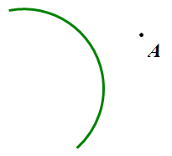
- 预习反馈
- 圆弧上有一动点B，圆弧外一定点A，
试问如何确定B使线段AB长最小？

- 已知线段AB，在平面内找所有符合条件的点C，
满足∠ACB=90º ，（利用尺规作图，保留作图痕迹，
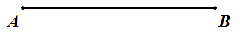
不写作法）说说你的依据。
归纳方法：
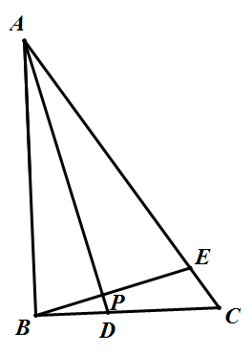
（定边对直角模型）见直角—找定边（斜边）—想直径—定圆心—现圆形
- 小试牛刀：如图，Rt△ABC中，AB⊥BC，AB=6，BC=4，D、E分别是BC、AC上的动点，AD、BE相交于点P，且满足∠DAB=∠EBC，则线段CP长的最小值为________．

- 自觉探究
例1：已知线段AB，试在平面内找所有符合条件的点C，满足∠ACB=60º .
思考：作图方法和依据

变式1.若线段AB=$2\sqrt{3}$，则例1中所有符合条件的点C所形成的图形长度为 .
变式2.若线段AB=$2\sqrt{3}$，则例1中△ABC的最大面积是 .
变式3.将例1中∠ACB的度数改为45º、30º，你还能找到这样的点C吗？（分组讨论）
变式4：将例1中∠ACB的度数改为120º、150º，你还能找到这样的点C吗？（分组讨论）
拓展：将例1中∠ACB的度数改为小于180º的任意角，你还能找到这样的点C吗？
归纳：当某条边与该边所对的角是定值时，该角的顶点的轨迹是圆弧.（定角是直角、钝角、锐角三种情况，定弦定角跑双弧）
方法：（定边对定角模型）
见定角—找对边（定长）—想周角—转心角—定圆心—现圆形
三、例题精讲
例：如图，在边长为$2\sqrt{3}$的等边△ABC中，D、E分别是BC、AC上的动点,且保持AE=CD，连接AD、BE相交于点P，则线段CP长的最小值为________．

变式：如图，△ABC中BC=$2\sqrt{3}$ ，∠BAC=60º，I是△ABC的内心，则线段CI长的最小值是_____．

归纳：【一般解题步骤】
①寻找不变的张角
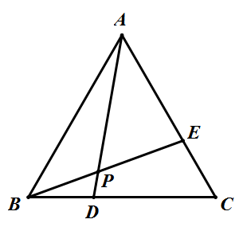
②找张角所对的定弦，根据三点确定隐形圆
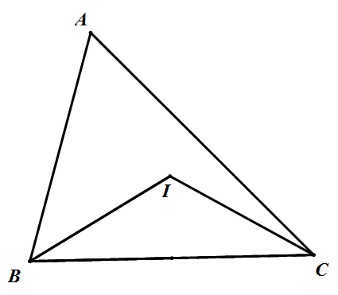
③确定圆心位置，计算隐形圆半径
④求出隐形圆圆心至所求线段定点的距离
⑤计算最值：在此基础上，根据点到圆的距离求最值（最大值或最小值）
自觉巩固：
1.正方形ABCD中，BC=4，E，F分别为射线BC，CD上两个动点，且满足BE=CF，设AE，BF交于G，则DG的最小值为（ ）。
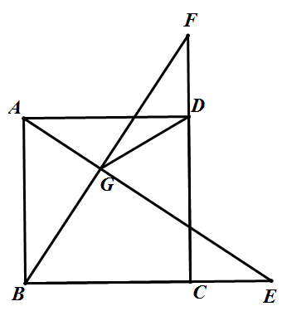
2.如图，⊙O的半径为1，弦AB＝1，点P为优弧AB上一动点，AC⊥AP交直线PB于点C，则△ABC的最大面积是（ ）A．$\frac{1}{2}$ B．$\frac{\sqrt{2}}{2}$ C．$\frac{\sqrt{3}}{2}$ D．$\frac{\sqrt{3}}{4}$
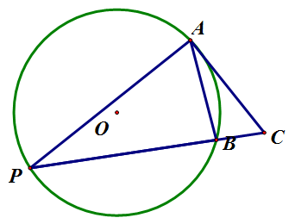

五、课堂小结
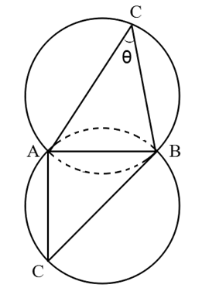
模型一：定长对直角 模型二：定长对定角
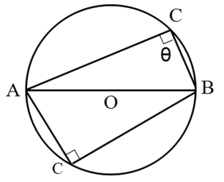

解决策略
1.AB为定线段，线段AB外一点C与A、B两端点形成的张角固定（即∠ACB=θ），则点C在以AB为弦的圆上运动（不与A、B重合），
2.找出隐形圆的方法：
定长对直角模型：见直角—找斜边（定长）—想直径—定圆心—现圆形
定长对定角模型：见定角—找对边（定长）—想周角—转心角—定圆心—现圆形
口诀：找线段，求张角；定弦定角画隐圆
找路径，求最值；圆的知识来帮忙
六、布置作业：相应的学案

六、实验课评议活动记录表（二）
时间 |  | 2019.1127 |  | 地点 | 会议室（4） | 参加对象  及应到人数 | 9 | 实到人数 | 9
主持人 |  | 高如玉 |  | 活动  形式 | 研讨和评课活动
活动目的  （范围、方法） |  |  | 隐圆专题复习 ——定边定角  区调研课
活动主要内容 | 培养学生的逻辑推理能力同学习计算方法、掌握解题方法一样，也必须通过练习。而且逻辑推理与解题过程是密切联系着的。培养逻辑推理能力的最有效办法是通过解题的练习来实现。计算题给学生以直观的形象，如果学生以形象直觉思维来解决，则很容易出现问题。课堂上低起点，常反复，利用各种手段，尽量调动学生的学习积极性，调动学生的学习兴趣。
评  价 | 在培养学生推理与证明的时候要注重推理的过程而不是结果。但这并不是说结果不重要，而是说我们应把重点放在探究问题的过程中，让学生体验问题的提出，问题的解决这一过程。新课程标准也要求对学生探究问题，体验解决问题的过程有所侧重。
课题实验课记录表（三）
教者 | 贺刚 |  | 学校 | 礼嘉中学 | 时间 | 2019
课题 | 等腰三角形的存在性问题 |  |  |  | 课时 | 第3课时
研究  重点 | 提高逻辑推理能力
实验课范围 |  | 八年级 |  |  | 班级 | 八（5）
主 要 教 学 过 程（或教案）
初三数学专题复习 等腰三角形的存在性问题 九（ ）班 姓名
如果△ABC是等腰三角形，那么存在①AB＝AC，②BA＝BC，③CA＝CB三种情况．
已知腰长画等腰三角形用圆规画圆，已知底边画等腰三角形用刻度尺画垂直平分线．
解等腰三角形的存在性问题，有几何法和代数法，把几何法和代数法相结合，可以使得解题又好又快．
几何法一般分三步：分类、画图、计算．
代数法一般也分三步：罗列三边长，分类列方程，解方程并检验．
例题解析
例1：如图1-1，在平面直角坐标系xOy中，已知点D的坐标为(3, 4)，点P是x轴正半轴上的一个动点，如果△DOP是等腰三角形，求点P的坐标．
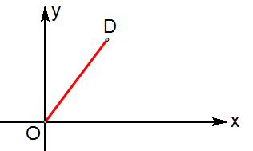图1-1
图1-2 图1-3 图1-4
上面是几何法的解题过程，我们可以看到，画图可以帮助我们快速找到目标P，其中①和②画好图就知道答案了，只需要对③进行计算．
代数法先设点P的坐标为(x, 0)，其中x＞0，然后罗列△DOP的三边长（的平方）．
DO²＝5²，OP²＝x²，PD²＝(x－3)²+4²．
①当DO＝DP时，5²＝(x－3)²+4²．解得x＝6，或x＝0．
当x＝0时既不符合点P在x轴的正半轴上，也不存在△DOP．
②当OD＝OP时，5²＝x²．解得x＝±5．当x＝－5时等腰三角形DOP是存在的，但是点P此时不在x轴的正半轴上（如图1-5）．
③当PO＝PD时，x²＝(x－3)²+4²．这是一个一元一次方程，有唯一解，它的几何意义是两条直线（x轴和OD的垂直平分线）有且只有一个交点．
代数法不需要画三种情况的示意图，但是计算量比较大，而且要进行检验．
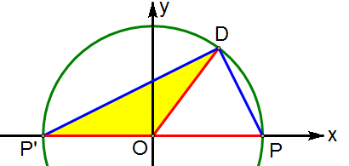
图1-5
例2： 如图2-1，在矩形ABCD中，AB＝6，BC＝8，动点P以2个单位/秒的速度从点A出发，沿AC向点C移动，同时动点Q以1个单位/秒的速度从点C出发，沿CB向点B移动，当P、Q两点中其中一点到达终点时则停止运动．在P、Q两点移动的过程中，当△PQC为等腰三角形时，求t的值．
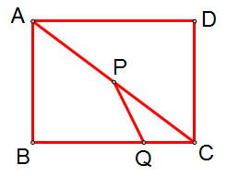
图2-1
【解析】在P、Q两点移动的过程中，△PQC的6个元素（3个角和3条边）中，唯一不变的就是∠PCQ的大小，夹∠PCQ的两条边CQ＝t，CP＝10－2t.因此△PQC符合“边角边”的解题条件，我们只需要三个∠C就可以了，在∠C的边上取点P或Q画圆．

图2-2 图2-3 图2-4
这道题中，我们从“有限”的矩形中，选择我们需要的“无限”的∠PCQ，使得画图简洁，计算简练．
例3：如图3-1，直线y＝2x＋2与x轴交于点A，与y轴交于点B，点P是x轴正半轴上的一个动点，直线PQ与直线AB垂直，交y轴于点Q，如果△APQ是等腰三角形，求点P的坐标．
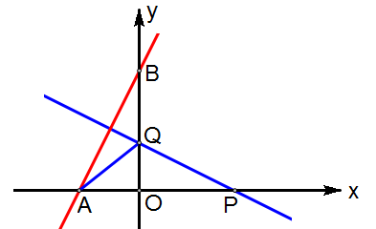
图3-1
【解析】
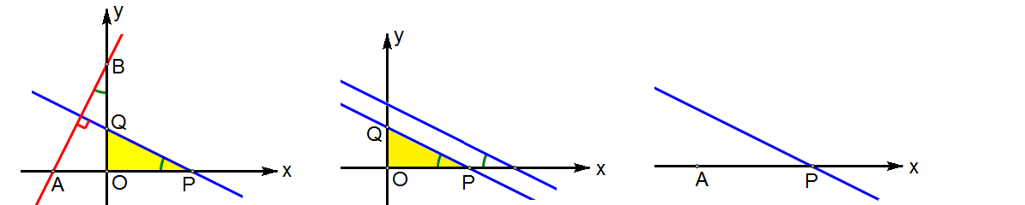
图3-2 图3-3 图3-4

图3-7 图3-8
例4：如图4-1，已知正方形OABC的边长为2，顶点A、C分别在x、y轴的正半轴上，M是BC的中点．P(0, m)是线段OC上一动点（C点除外），直线PM交AB的延长线于点D．当△APD是等腰三角形时，求m的值．
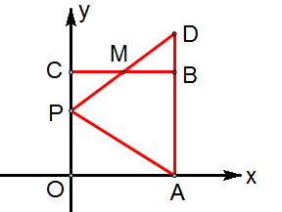
图4-1
例5：如图5-1，已知△ABC中，AB＝AC＝6，BC＝8，点D是BC边上的一个动点，点E在AC边上，∠ADE＝∠B．设BD的长为x，如果△ADE为等腰三角形，求x的值．
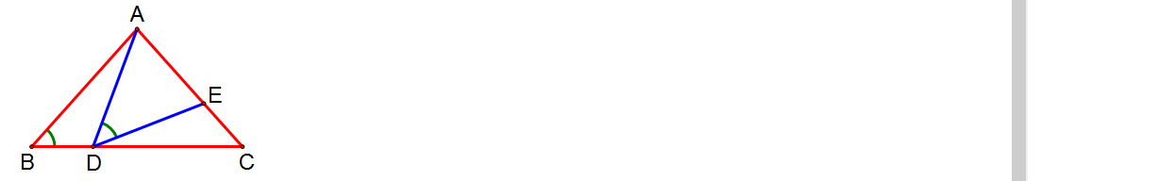
图5-1

实验课评议活动记录表（三）
时间 |  | 2018.11 |  | 地点 | 会议室（4） | 参加对象  及应到人数 | 3 | 实到人数 | 3
主持人 |  | 顾德钢 |  | 活动  形式 | 评研讨和课活动
活动目的  （范围、方法） |  |  | 备课组评课
活动主要内容 | 努力提高学生的逻辑推理能力，培养学生的逻辑思维能力，培养学生敏锐的数学观察能力。促使学生在生动活泼、轻松愉快的学习中对数学问题产生兴趣，慢慢喜欢数学。从而提高学生的学习成绩，为学生其他科目的学习奠定扎实的基础。
评  价 | 对较复杂几何问题时，要根据学生的差异，分层次、分步骤地分析。设问和解答。比如，一个复杂的问题，分析出解答方法后，可将解答过程分成几大步骤，再根据难易，分别让不同水平的学生解决。这就让所有的学生都有参与和提高的机会。笔者的实践证明，效果显著。

七、课题其他研究活动情况记录（一）
时间 |  | 2019.12 |  | 地点 | 会议室（4） | 参加对象  及应到人数 | 8 | 实到人数 | 8
主持人 |  | 高如玉 |  | 活动  形式 | 交流、讲座
活动目的  （范围、方法） |  |  | 教研组交流
活动主要内容 | 掌握好基本的语言材料是“运用”的前提。这里“最基本的几何语言材料”我认为至少应该包括三方面：（一）是各种几何概念、定理；（二）是各种几何符号；（三）是几何概念、定理的推理格式。三者之中，我认为“推理格式”极为重要。  让学生掌握单个几何知识点的“推理格式”尤为重要。因此它是理解知识点与运用知识点的桥梁，至少起着以下三方面的作用：（一）是强化单个几何知识点的理解；（二）规范推理格式；（三）便于单个知识点间进行“组合”，为进行复杂的逻辑推理打下基础。因此在教学每个知识点时，有必要及时给学生呈现标准的“推理格式”，让其参考掌握，尤其是在学生初学几何推理阶段，若有必要，可根据学生实际，讲一知识点，给一个“推理格式”。以此达到逐步提高学生规范推理的能力的目的。渗透数学方法，帮助学生形成几何“知识模块”和相应的“解决模式”。  在日常教学中，教师要注意渗透数学思想方法，多让学生经历观察、比较、猜想、证明、归纳等过程，让学生养成科学的学习方式，培养主动探究，自觉学习的习惯，更好地激发学习几何的兴趣和创新意识。  比较、总结、归纳是学好数学的重要方法。正确地运用它们，能帮助学生找到知识点间的区别与联系，有助于学生将新知识内化为自己的知识结构，构建出自身的知识模块和解决模式，从而减轻学习负担，提高学习效果。比如，在教学相似三角形时，引导学生总结出许多常见的相似基本图形。并认真比较、区分、冠以名称。对提高学生效率帮助很大。
感  悟 | 当遇到复杂的几何推理问题时，要引导学生同时应用分析法和综合法进行分析。（1）引导学生注意图文结合。（2）从每一个已知条件入手，认真思考：这个条件涉及哪些知识点？该如何运用这个条件？条件间有什么联系？等等。（3）从问题入手，想这个问题与什么相关？常用的解决模式是什么？必须先推理出什么？等等。  而对较复杂几何问题时，要根据学生的差异，分层次、分步骤地分析。设问和解答。比如，一个复杂的问题，分析出解答方法后，可将解答过程分成几大步骤，再根据难易，分别让不同水平的学生解决。这就让所有的学生都有参与和提高的机会。笔者的实践证明，效果显著。
八、第一学期课题研究工作情况汇总
一．文献研究目录
序号 | 题 目 |  |  |  |  |  | 作 者
1 |  |  |  |  |  |  | 童桂恒
  《优化初三数学复习课教学的实践与思考》中学教研;2017年09期
2 | 《初中数学培优教程》 |  |  |  |  |  | 林静
3 | 《中考数学16讲》 |  |  |  |  |  | 于新华
二．课题研究活动情况
序号 | 活动时间 | 活动形式或主要内容 |  |  |  |  | 效 果
1 | 2019.9 | 理论学习 |  |  |  |  | 好
2 | 2019.10 | 理论学习 |  |  |  |  | 好
3 | 2019.11 | 备课组讨论 |  |  |  |  | 好
4 | 2019.12 | 备课组讨论 |  |  |  |  | 好
三．开设实验（或研究）课情况
序号 | 时间 |  | 课 题 |  |  | 班级 |  | 效 果
1 | 2019．11.3 |  | 5.2二次函数的图像与性质（1） |  |  | 九（3） |  | 好
2 | 2019.11．27 |  | 隐圆专题复习 ——定边定角 |  |  | 九（5） |  | 好
3 | 2019.12.3 |  | 等腰三角形的存在性问题 |  |  | 九（2） |  | 好
四．课题研究成果（教师竞赛、论文发表或获奖）
序号 | 题 目 |  |  | 时 间 | 发表或获奖
1 | 《翻转立足课堂教学，激发学习自觉》 |  |  | 20203 | 发表《初中数学》
2 | 《翻转教学中发展性课型研究》 |  |  | 2019.10 | 发表《试题与研究》
五．课题研究成果（学生竞赛、作品发表或获奖）
序号 | 题 目 |  |  | 时 间 | 发表或获奖
1 | 九年级数学解题竞赛 |  |  | 2019.10 | 陆昶华等10人
2
九、第一学期课题研究总结
几何知识的教学是整个初中数学的重点，同时也是一大难点。在初中阶段，学生将首次系统学习几何知识，并学会用标准的几何语言进行推理、描述与论证。初中学生几何知识掌握得牢靠与否，几何推理能力强弱与否，将直接影响到他们今后的进一步学习。在教学实践中，我们常常发现。许多学生学习几何知识感觉较难，尤其是几何推理能力较差，有的学生甚至感到无从下手。这将会极大地影响他们的数学学习兴趣和效果。因此，初中数学教师必须高度重视学生几何能力的培养，不断总结、完善几何知识的教学方法。录取切实有效的措施，提高学生的几何推理能力，这样才能进一步提高学生的学习兴趣，发展他们的思维能力，创造能力。全面提高他们的数学素养，为今后学习打下坚实的基础。
数学是一门严谨的科学，重在培养学生的逻辑推理能力。尤其在几何教学中，这一点尤为突出。作为一名数学教师，对于学生这一能力的培养对学生的思维发展，处理问题能力的影响尤为重要。教师要让学生意识到数学课不仅是要学会数学知识,也要锻炼一定的能力。
推理与证明是初中数学中重要的内容，学好这部分内容对学好数学起着非常重要的作用。培养学生思维推理能力要贯穿在每一节课的各个环节中。不论是开始的复习，教学新知识，组织学生练习，都要注意结合具体的内容有意识地进行培养。增加练习的思维含量，注重练习设计，引导学生学会比较、分析、综合的思维方法。思维推理能力的培养需要在强化练习中实现，通过综合性练习，使学生在观察、比较、分析中找出规律，启迪思维开发智力。
书本知识中所述之理，即解决证明问题之据。书本知识中的定理，定义，公里是为了我们在解决问题中所用的，因此要教会学生会用这些定理定义公里。一种定理如果学了之后不为我们所用，那么它的价值也就等于0.因此我们在教学中一定要强调，是学生知道学习这些定理定义就是问了解决问题时候用的。平面几何的许多定理、公理、性质、定义等学生很难记忆清楚，通过指导学生利用图形来记忆就比较容易解决问题，同时培养学生用图形的意识。如射线、线段的定义在图形的演示下，直观、生动再现图形形成的轨迹，利于概念的生成和记忆。将枯燥无味的几何问题的推理转化为生活中司空见惯的推理也是培养学生逻辑推理能力的很好方法。譬如我在讲直线关系的时候讲到一个问题：已知两条直线的同位角相等怎么证明他们的内错角也相等呢？我就将这个问题类比于生活，为什么小明迟到了呢？这时候学生们都在七嘴八舌的找小明迟到的原因，小明说我昨天晚上没有睡好觉，所以起床晚了，起床晚了，因此我到学校就迟到了。我接过话题，说：“小明你有一个良好的逻辑推理能力",然后我学者小明的思维方式：因为这两条直线的同位角相等，所以两直线平行了，两直线平行了，所以内错角也相等了。我们解释生活中的一些常见问题的推理证明方法，就是我们几何学习中的推理证明方法。这样使枯燥的学习变得也生趣盎然起来了。
设计好练习题对于培养学生逻辑推理能力起着重要的促进作用
培养学生的逻辑推理能力同学习计算方法、掌握解题方法一样，也必须通过练习。而且逻辑推理与解题过程是密切联系着的。培养逻辑推理能力的最有效办法是通过解题的练习来实现。计算题给学生以直观的形象，如果学生以形象直觉思维来解决，则很容易出现问题。这时不仅要求学生掌握直观的运算顺序和方法，而且还要求学生要完成形象直觉思维向抽象逻辑思维的转变。
培养学生逻辑推理能力时也要注意考虑答案的全面性

三、第二学期研究计划
第二学期课题研究计划

本备课组计划学习
1、优化数学复习课教学，提高九年级学生复习效率的研究方面的有关理论。
2、学习教学理论，并能用此指导课题实践。
3、学习如何改变学生的学习方式、培养学生数学学习能力方面的专业书籍
4、 至少阅读三本教育类专著，自我提升教育理念，丰厚理论基础。
完成读书笔记
2020年2月—3月：开展第二阶段的实验研究，撰写教学随笔
2020年3月—4月：撰写教学案例
2020年4月—5月：收集实验成果，撰写课例分析
2020年5月—6月：完成课题的结题报告

课题研究活动情况记录（理论学习四）
时间 |  | 2020.2 |  | 地点 | 会议室4 | 参加对象  及应到人数 | 3 | 实到人数 | 3
主持人 |  | 顾德钢 |  | 活动  形式 | 理论学习
活动目的  （范围、方法） |  |  | 学习如何提高课堂训练的有效性
活动主要内容（不够填写另附纸） | 初三数学复习课是根据学生的认知特点和规律，以帮助学生巩固、梳理已学知识，促进知识的系统化，运用所学知识解决问题的能力为主要教学任务的一种课型。本文就是研究初三数学复习课的课堂教学。初三数学复习课是初三数学教学的重要组成部分，对夯实学生基础、培养学生分析问题和解决问题的能力起着举足轻重的作用。本文通过对文献资料的分析和研究、访谈调查研究，发现初中数学复习课的教学现状不容乐观，主要存在一些问题。 随着新课程改革地不断推进，我国基础教育工作者的思想和理念也产生了深刻的变化。越来越多的教师开始关注复习课的教学。笔者通过文献资料的研究，发现己有文献对于复习课的研究比较分散，缺乏系统性。 本文通过对初三学生的访谈，几个教学案例的比较分析，使复习课的研究由原先相对感性、模糊的认识，变得清晰确定，具有一定的系统性。本文从复习课的课型、教学结构、复习学案、学生学习过程四个方面进行分析，并结合优质复习课案例对复习课进行再认识，指出要改变当前复习课低效的现状，需要改进的地方不仅仅有教学理念的问题，也有教学策略的问题，以及在哪些方面可以优化课堂教学。
感  悟 | 确保课堂训练的独立性，不是说数学课不需要合作交流了，数学学科需要热烈的合作交流，但更需要静静的独立思考，在独立思考的基础上进行合作交流。课堂训练应遵循“学生能做的事让学生自己去做”的原则，问题应设置在学生的能力最近发展区内，敢于放手让学生去独立尝试操作，独立“碰壁”“转向”，独立走向成功的彼岸；不要一看学生做不出来就急于讲解，因为听懂不等于学会，学生自己通过艰辛思考领悟得来的效果要远好于听讲得来的效果，我们要敢于等，留给学生足够的独立思考时间和空间，让学生独立经历解决问题的全过程，独立书写解题过程。这里我们强调独立书写解题过程，因为学生的解题思路从想出来到说出来再到写出来，其实是一个思维不断清晰化、条理化的过程，也是一个应用数学语言进行表达与交流的训练过程。这样训练学生才能体会数学思考的魅力，获得数学学习的乐趣。
课题研究活动情况记录（理论学习五）
时间 |  | 2020.3. |  | 地点 | 会议室4 | 参加对象  及应到人数 | 3 | 实到人数 | 3
主持人 |  | 顾德钢 |  | 活动  形式 | 理论学习
活动目的  （范围、方法） |  |  | 学习初三复习课策略研究
活动主要内容（不够填写另附纸） | 在初中数学教学中，复习课扮演着着核心角色，是学生高效巩固旧知识的同时，顺利探究知识的关键所在，在初中数学课堂教学中，老师要在有效教学的基础上，采取多样化策略深化复习课，促使各层次学生掌握科学的数学学习方法，实时优化数学知识结构，合理培养并提高数学核心素养。  - 倡导自主学习，高效激发学生潜能  在素质教育背景下，自主学习是一种全新的学习方法，是高效激发学生潜能，彰显初中初中数学复习课魅力的有效手段之一，在有效教学下的数学复习课中，教师要坚持现代化教育理念，大力倡导班级各层次学生自主学习，在研讨、反思的过程中，激发学生各方面潜能，提高自主复习效果。  以苏教版《一次函数》的章节为例，在教学完该章节内容之后，教师要倡导自主学习，为学生创设“和谐、宽松”的复习环境，要求学生回顾该章节已学过的“函数”“一次函数”“用一次函数解决问题”“一次函数、一元一次方程和一元一次不等式”等课题知识，自行归纳、总结《一次函数》章节下各课题中的重点和难点内容，绘制章节知识结构图，说明“一次函数”章节下各课题知识点间的联系和区别，并和该章节课题知识结构图进行对比、分析，明确自身在学习《一次函数》章节中存在的问题，因此，自主学习的倡导利于充分展现班级各层次学生在复习课堂中的主体地位，可以有效激发学生各方面的潜能，强化他们主动复习的意识。  - 注重一题多变，培养举一反三的能力  从某方面来说，初中数学复习并不是简单地理解数学概念、重复知识点，而是要求学生在复习数学章节知识过程中，学会科学转移枯燥、乏味的知识内容，在初中数学复习课中赌，教师要根据有效教学的要求、内涵、特征等，借助一题多变发散学生思维，让学生在举一反三的基础上，达到学以致用的目的。  以苏教版《一元二次方程》章节下的“一元二次方程的解法”为例，复习该课题内容时，教师要注重章节下各课题知识的整合，而不是公公复习单个课题，教师可以根据“一元二次方程的解法”课题中学生需要掌握的重点和难点知识，将其和该章节前面学生所学的“一元二次方程”课题知识点有栅配合，在采用分层教学法，科学设置层次化练习试题。教师要根据班级各层次学生的解答情况，坚持层层递进的原则，对设置的各层次练习题进行合理人改编，适当增加难度，达到一题多变的目的，促使学生不断发散思维，学活数学知识，让学生能够举一反三，会解一元二次方程试题的同时，也学会解同类型的试题，为更好地学习该章节下后面的知识奠定坚实的基础。  三、在初中数学复习课中，教师要高度重视错题资源，巧用多样化的错题资源，构建高 效数学复习课，实现有效教学。
感  悟 | 在初中数学复习课中，教师要高度重视错题资源，巧用多样化的错题资源，构建高 效数学复习课，实现有效教学。  总而言之，在初中数学复习课中，教师要以有效教学为中心，根据学生复习情况，优化复习课教学方法，帮助学生在巩固旧知识的同时，高效学习新知识，日渐积累丰富数学知识经验。  自主学习的倡导利于充分展现班级各层次学生在复习课堂中的主体地位，可以有效激发学生各方面的潜能，强化他们主动复习的意识。一题多变利于培养学生的数学思维，让学生整合、巩固一系列数学知识点的同时，科学地掌握重要的数学思想方法以及钥匙技巧方法，具备举一反三的能力，提高解题速率与准确率。

课题研究活动情况记录（理论学习六）
时间 |  | 2020.4 |  | 地点 | 会议室4 | 参加对象  及应到人数 | 3 | 实到人数 | 3
主持人 |  | 顾德钢 |  | 活动  形式 | 理论学习
活动目的
（范围、方法）
活动主要内容（不够填写另附纸） | 本学期我们初三数学备课工作将围绕教学活动，以提高初中数学教学优秀率、合格率、降低低分率为重点，认真搞好教学研究、扎实有效开展教研活动，促进教师、学生共同发展.总结经验，发挥优势，改进不足，聚集全组教师的工作力和创造力，努力使我们初三数学备课组在有朝气、有创新精神、团结奋进的基础上焕发出新的生机与活力。  本学期时间短，任务重，四章数学教学任务都是中考的重难点，初三面临中考，精力时间必须合理安排，才能圆满完成任务。  (一) 认真学习考试说明，提高教师自身素质。  1. 按教务处统一部署，组织本组教师认真学习数学教学的考试说明。组织学科教师围绕新教材认真讨论，将学习所得用以指导教学工作。  2. 在理论学习的同时，坚持业务学习，组织全组教师根据初三教材特点，讨论教材教法，相互交流经验互相学习，互相取长补短，共同提高。  (二)常规管理坚持跟进  开展备课组会议，了解、检查本组的教学工作情况。配合教务处对各教师的备课、批改作业的情况进行检查，以便及时发现问题、解决问题。  (三)集体备课要脚踏实地。  坚持集体备课，充分发挥教师的群体智慧，让每个教师的聪明才智融汇到教案和教学中，学习如何解决知识的重难点，学习如何进行课堂管理。在常规教学中使全组达到统一进度，集体备课，根据各班不同情况编写教案，布置练习，统一考试。坚持每周一次的备课教研，重点研究教材，教法，备课，练习，考试和评点。按学校要求，每次教研会，须有主讲并做好会议记录，以存资料，以备检查。提倡相互听课，相互学习，相互帮助。达到共同提高的目的。
感  悟 | (四)加强检测的实效  我备课组每个成员要分工设计出适应学生实际的小单元检测资料，资源共享。设置好分层检测内容，让单元检测真正高效  (五)听备课要互相监督互相提高  首先思想重视，听课节数按学校要求，抱着学习的态度听课，提升的观念评课，让听评课和讲课的老师都有收获。  (六)利用拓展课程培优促良  不断地对学生进行正确的学习态度和科学的学习方法的教育。学习态度的好坏，关系到学习是否主动，是否刻苦，要变“要我学”为“我要学”。而学习方法的好坏，关系到学习是否有成效，教师既要向学生教方法，在教改方向上，初三主要从提高学生的数学素养和应试能力上进行教学研究和教学改革，重点是把学生尽快地引上正轨，同时进行培养学生自觉学习的能力。  （七)措施  1、每节课堂教学中要设计几道综合提升的题目给学有余力的学生，每节课要帮助学有困难的孩子。  2、每周准备两份难度不同的题目，在拓展课上让学生练习，使不同的学生都能共同提高。  3、每天作业要分层，适当减少B、C层学生的学习压力，多做思想工作，不让学困生丧失学习数学的信心。

课题实验课记录表（四）
教者 | 贺刚 |  | 学校 | 礼嘉中学 | 时间 | 2020.4.
课题 | 二次函数的图象及其性质(一) |  |  |  | 课时 | 1课时
研究  重点 | 二次函数的图象及其性质应用的灵活性
实验课范围 |  | 九年级 |  |  | 班级 | 九（2）
主 要 教 学 过 程（或教案）
一、二次函数概念：
- 一般的，形如 ( ， ）的函数，
叫做y是x的二次函数．其中， 叫做二次项， 叫做一次项，
叫做常数项，a叫做 ，b叫做
注:①a,b,c为常数，且 ②b,c 0（填“可以”或“不可以”）
2.二次函数的表达式：
二、二次函数y=ax²的性质
1. 二次函数y=ax²的图象的形状是
2. 二次函数y=ax²是 对称图形，对称轴是 。
3. 二次函数y=ax²中a的取值决定了抛物线的 和
当a>0时，图象的开口 ，当a<0时，图象的开口 ；
，开口越小； ，开口越大； 时，抛物线的开口大小、形状相同。
4. 二次函数y=ax²的增减性
当a>0时，在对称轴的左侧（即x 0时），y随x的增大而 ，（或y随x的减小而 ）
在对称轴的右侧（即x 0时），y随x的增大而 ，（或y随x的减小而 ）
当a<0时，在对称轴的左侧（即x 0时），y随x的增大而 ，（或y随x的减小而 ）
在对称轴的右侧（即x 0时），y随x的增大而 ，（或y随x的减小而 ）
5. 二次函数y=ax²的顶点：（ 是抛物线的顶点）
当a>0时，它是抛物线的最 点,函数有最 值，是
当a<0时，它是抛物线的最 点,函数有最 值，是
6. 二次函数y=ax²和y=-ax²有什么关系？
相同点： 不同点：

三、对比y=ax²、y=ax²+c和y=a(x-h)²的性质
函数 | y=ax² | y=ax²+c | y=a(x-h)² | y=a(x-h)²+k
图象
（草图）
图象（形状）
开口方向
增减性 | a>0时，在对称轴的左侧,y随x的增大而 ，  在对称轴的右侧,y随x的增大而 .  a<0时，在对称轴的左侧,y随x的增大而 ，  在对称轴的右侧,y随x的增大而 .
对称轴
顶点坐标
最值 | a>0时，函数有  最 值，是 ；  a<0时，函数有  最 值，是 ； | a>0时，函数有  最 值，是 ；  a<0时，函数有  最 值，是 ； | a>0时，函数有  最 值，是 ；  a<0时，函数有  最 值，是 ； | a>0时，函数有  最 值，是 ；  a<0时，函数有  最 值，是 ；
平移规律 | 平移规律：____________________________,  函数$y={\text{ax}}^{2}+c$ 的图象可由$y={\text{ax}}^{2}$的图象向 平移 个单位得到。  函数$y=a(x−h)^{2}$的图象可由$y={\text{ax}}^{2}$的图象向 平移 个单位得到。  函数$y=a(x−h)^{2}+k$的图象可由$y={\text{ax}}^{2}$的图象先向 平移 个单位再向 平移 个单位得到
注意： 增减性
当a>0时，$y={\text{ax}}^{2}$和$y={\text{ax}}^{2}+c$ 在对称轴的左侧（即x 时）y随x的增大而 ，在对称轴的右侧（即x 时）y随x的增大而 .
$y=a(x−h)^{2}$和$y=a(x−h)^{2}+k$ 在对称轴的左侧（即x 时）y随x的增大而 ，在对称轴的右侧（即x 时）y随x的增大而 .
当a<0时，$y={\text{ax}}^{2}$和$y={\text{ax}}^{2}+c$ 在对称轴的左侧（即x 时）y随x的增大而 ，在对称轴的右侧（即x 时）y随x的增大而 .
$y=a(x−h)^{2}$和$y=a(x−h)^{2}+k$ 在对称轴的左侧（即x 时）y随x的增大而 ，在对称轴的右侧（即x 时）y随x的增大而 .
2.平移规律：
例：y=2x²先向上平移5个单位，再向右平移2个单位，所得函数的解析式
为 ，y=2（x-7）²先向左平移5个单位，再向右平移1个单位，所得函数的解析式为 ，y=2x²-7x+2 先向下平移8个单位，再向右平移1个单位，所得函数的解析式为
五、次函数y=ax²+bx+c（a≠0）的图象与性质
掌握用配方法把二次函数一般式y=ax²+bx+c（a≠0）变形为顶点式$y=a(x+\frac{b}{2a})^{2}+\frac{4\text{ac}−b^{2}}{4a}$的方法；
顶点： 对称轴： 最值：
例：用配方法确定下列二次函数的对称轴和顶点坐标.
(1)$y=2x^{2}−8x+4$； (2)$y=−3x^{2}−2x$
例：、用公式法确定下列二次函数的对称轴和顶点坐标.
(1)$y=2x^{2}−x−\frac{1}{2}$； (2)$y=4+3x−\frac{1}{2}x^{2}$
六、二次函数解析式的确定
用待定系数法求二次函数的解析式时,注意解析式的设法,常见情况如下:
例题：1、已知二次函数的图象经过（1，4）、（2，1）、（0，1）三点，求二次函数的解析式．
条件 | 设法
顶点在原点 | y=ax²(a≠0)
顶点在y轴上 | y=ax²+c(a≠0,y轴为对称轴)
顶点在x轴上 | y=a(x-h)²(a≠0,直线x=h是对称轴)
抛物线过原点 | y=ax²+bx(a≠0)
顶点(h,k) | y=a(x-h)²+k(a≠0)
抛物线与x轴的交点为(x₁,0),(x₂,0) | y=a(x-x₁)(x-x₂)(a≠0)
2、已知二次函数图象顶点（2，3），抛物线与y轴交于点（0，1），求这个二次函数的解析式．
巩固练习：
1、把抛物线$y=3x^{2}$向上平移1个单位，再向左平移2个单位，得抛物线（ ）
A．$y=3(x−1)^{2}−2$ B．$y=3(x+1)^{2}+2$
C．$y=3(x+2)^{2}+1$ D．$y=3(x−2)^{2}+1$
2、把$y=−2(x+1)^{2}$向上平移2个单位，再向右平移1个单位，得抛物线是（ ）
A．$y=−2x^{2}+2$ B．$y=−2(x+3)^{2}+1$
C．$y=−2x^{2}−2$ D．$y=−2(x+2)^{2}+2$
3、抛物线$y=2(x−1)^{2}+2$的顶点坐标是 （ ）
A．（1，2） B．（－1，2） C．（2，－1） D．（2，1）
4、抛物线$y=−3(x+2)^{2}−1$的对称轴是 ，顶点坐标 ，
当x= 时，y有最 值，为
5、把抛物线$y=−4x^{2}$向下平移2个单位，再向左平移1个单位，得到的抛物线是
6、一条抛物线其形状、开口方向与抛物线$y=2x^{2}$相同，对称轴与抛物线$y=(x−2)^{2}$相同，且顶点的纵坐标是3，则抛物线的解析式是_______________．
7、(1)二次函数$y=2x^{2}−4x+3$通过配方化为y＝ ______ ___，其对称轴是____ __，顶点坐标为___ ____，抛物线开口____ ____，当x___ ____时，y随x 的增大而增大；当x_ ___时，y随x的增大而减小；当x＝____ __时，y 有最 值________．
(2)二次函数$y=−\frac{1}{2}x^{2}−x+2$通过配方化为y＝ ______ ___，其对称轴是____ __，顶点坐标为___ ____，抛物线开口____ ____，当x___ ____时，y随x 的增大而增大；当x_ ___时，y随x的增大而减小；当x＝____ __时，y 有最 值________．
8、用配方法确定下列二次函数的对称轴和顶点坐标.
（1）$y=−\frac{1}{2}x^{2}+6x−\text{16}$ （2）$y=−(x−2)(x+1)$

9、已知一个二次函数的图象经过A（4，3），B（1，0），C（1，8）三点，求这个二次函数解析式．

四、小结收获
五、课堂作业：

实验课评议活动记录表（四）
时间 |  | 贺刚 |  | 地点 | 会议室4 | 参加对象  及应到人数 | 8 | 实到人数 | 8
主持人 |  | 顾德钢 |  | 活动  形式 | 研讨和评课活动
活动目的  （范围、方法） |  |  | 二次函数的图象及其性质应用的灵活性
活动主要内容（不够填写另附纸） | 精心备课 ，整堂课思路清晰，环节紧凑，重点突出，设计合理，师生配合默契，课堂教学效果好，值得我们学习。课堂设计新颖，激发了学生的学习兴趣，小组讨论、合作探究的学习方式也用得很好。老师教态亲切自然，营造了民主平等的课堂氛围，教学效果良好利用讲练结合的方式，及时归纳总结方式方法，让学生的分析问题和解决问题的能力得到了极大的提高。
评  价 | 课堂设计新颖，激发了学生的学习兴趣，小组讨论、合作探究的学习方式也用得很好。

课题实验课记录表（五）
教者 | 顾德钢 |  | 学校 | 礼嘉中学 | 时间 | 2020.4．
课题 | 相似三角形的存在性问题 |  |  |  | 课时 | 1课时
研究  重点 | 探究学生的推理能力
实验课范围 |  | 八年级 |  |  | 班级 | 八（3）
主 要 教 学 过 程（或教案）
相似三角形的存在性问题解题策略 班姓名
相似三角形的判定定理有3个，其中判定定理1和判定定理2都有对应角相等的条件，因此探求两个三角形相似的动态问题，一般情况下首先寻找一组对应角相等．
判定定理2是最常用的解题依据，一般分三步：寻找一组等角，分两种情况列比例方程，解方程并检验，如例题1、2、3、4．
应用判定定理1解题，先寻找一组等角，再分两种情况讨论另外两组对应角相等，如例题6．
应用判定定理3解题不多见，如例题5，根据三边对应成比例列连比式解方程（组）．
例题例1如图1-1，抛物线与x轴交于A、B两点（A点在B点左侧），与y轴交于点C．动直线EF（EF//x轴）从点C开始，以每秒1个单位的速度沿y轴负方向平移，且分别交y轴、线段BC于E、F两点，动点P同时从点B出发，在线段OB上以每秒2个单位的速度向原点O运动．是否存在t，使得△BPF与△ABC相似．若存在，试求出t的值；若不存在，请说明理由．
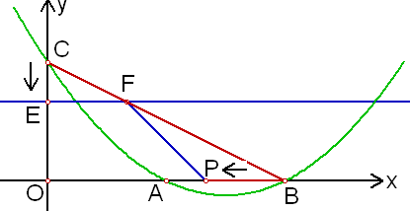图1-1
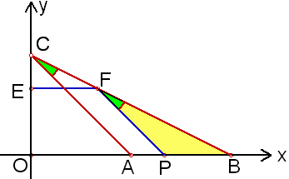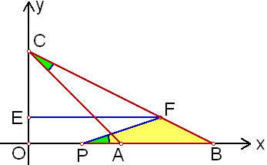
图1-2 图1-3
例2如图2-1，在平面直角坐标系中，顶点为M的抛物线y＝ax²＋bx（a＞0）经过点A和x轴正半轴上的点B，AO＝BO＝2，∠AOB＝120°．
（1）求这条抛物线的解析式；
（2）连结OM，求∠AOM的大小；
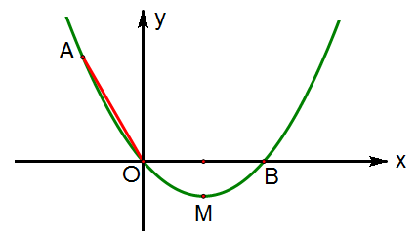
（3）如果点C在x轴上，且△ABC与△AOM相似，求点C的坐标． 图2-1
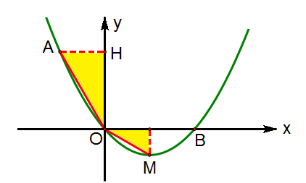图2-2

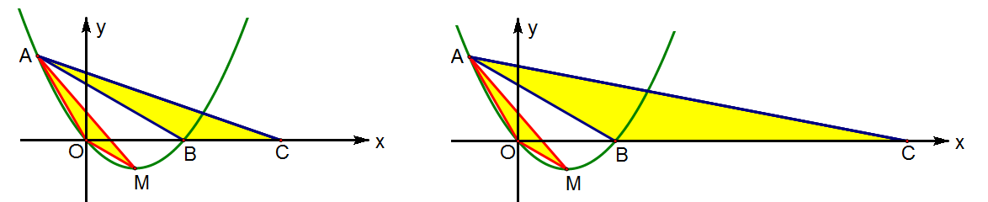
图2-3 图2-4
例3 如图3-1，抛物线y＝ax²＋bx－3与x轴交于A(1, 0)、B(3, 0)两点，与y轴交于点D，顶点为C．（1）求此抛物线的解析式；
（2）在x轴下方的抛物线上是否存在点M，过M作MN⊥x轴于点N，使以A、M、N为顶点的三角形与△BCD相似？若存在，求出点M的坐标；若不存在，请说明理由．
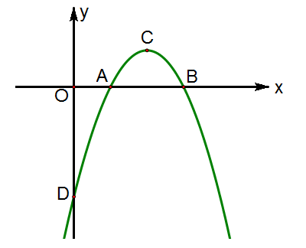图3-1
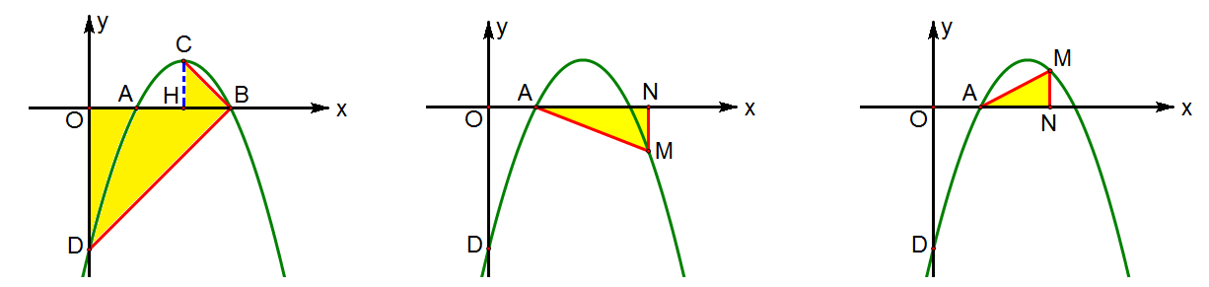
图3-2 图3-3 图3-4
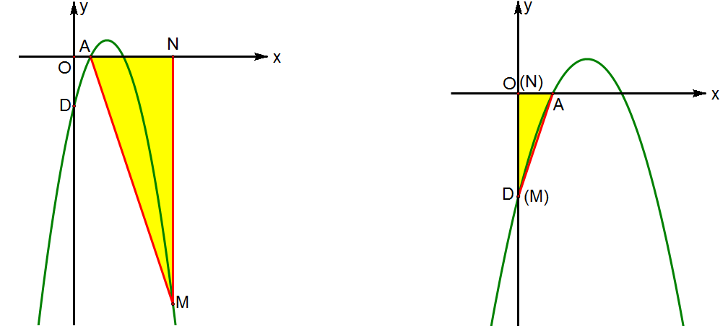
图3-5 图3-6
例4如图4-1，在平面直角坐标系中，A(8,0)，B(0,6)，点C在x轴上，BC平分∠OBA．点P在直线AB上，直线CP与y轴交于点F，如果△ACP与△BPF相似，求直线CP的解析式．
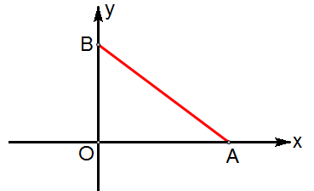图4-1
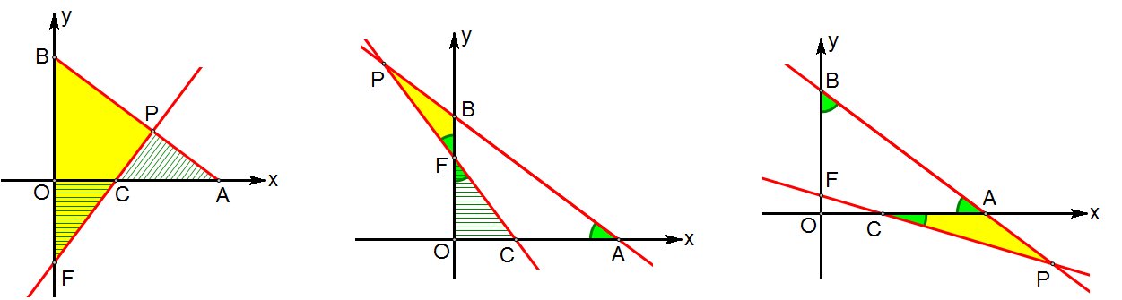
图4-2 图4-3 图4-4
例5 如图5-1，二次函数y＝x²＋3x的图象经过点A(1,a)，线段AD平行于x轴，交抛物线于点D．在y轴上取一点C(0, 2)，直线AC交抛物线于点B，连结OA、OB、OD、BD．求坐标平面内使△EOD∽△AOB的点E的坐标；
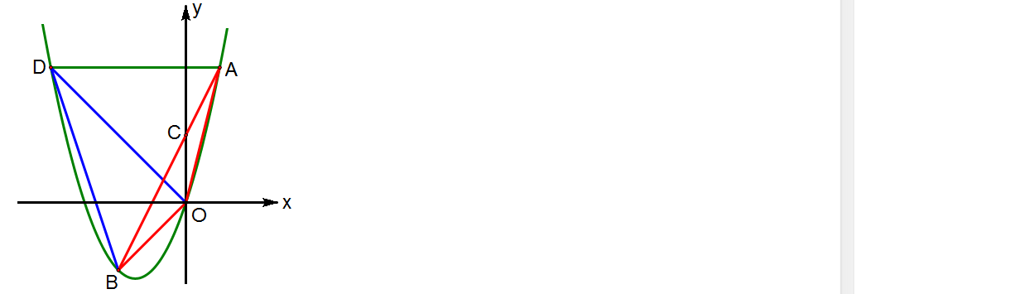图5-1
所以点E的坐标为(8,－2)或(－2, 8)．
上面的解题过程是“盲解”，我们并不明白两个三角形的位置关系．
【解法二】
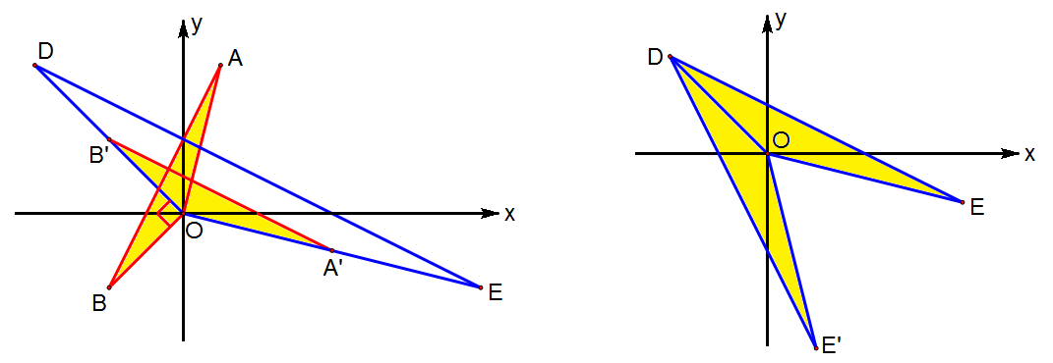
图5-2 图5-3
例6 如图6-1，在△ABC中，AB＝AC＝4，BC＝8．⊙A的半径为2，动点P从点B出发沿BC方向以每秒1个单位的速度向点C运动．延长BA交⊙A于点D，连结AP交⊙A于点E，连结DE并延长交BC于点F．设点P运动的时间为t秒，当△ABP与△FBD相似时，求t的值．
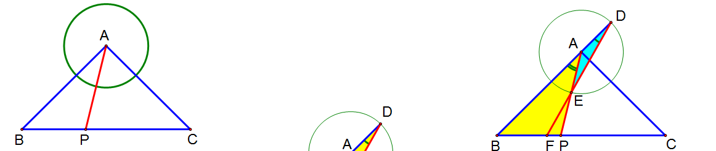
图6-1
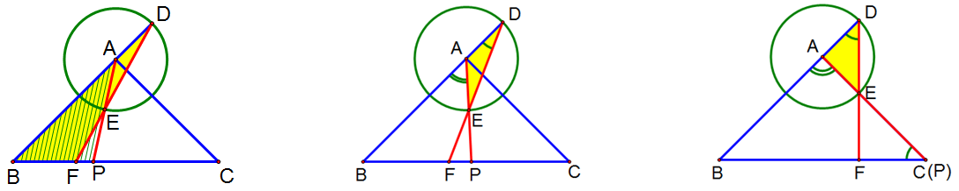
图6-2 图6-3 图6-4
解答这道题目，如果选取点P的3个不同位置，按照题意画图，可以帮助我们探究．在讨论第二种情况∠BPA＝∠D时，我们容易被已知图6-1给定的点P的位置所误导，以为图6-2中“锐角∠D”与“钝角∠BPA”不可能相等．
五、小结：
六、教学反思：

实验课评议活动记录（五）
时间 |  | 2020.4. |  | 地点 | 会议室4 | 参加对象  及应到人数 | 8 | 实到人数 | 8
主持人 |  | 高如玉 |  | 活动  形式 | 研讨和评课活动
活动目的  （范围、方法） |  |  | 探究学生的推理能力
活动主要内容（不够填写另附纸） | 教学目标设计合理，符合学生的思维，问题设计有梯度，达到了引导学生思维发展的效果。课堂的主人是学生，要把课堂还给学生，这堂课教师指引下学生的自主探索和自主思考的效果也很好。寻找了四类有特色的例题，利用讲练结合的方式，及时归纳总结方式方法，让学生的分析问题和解决问题的能力得到了极大的提高。低起点，类比迁移，归纳总结，逐步加深，学生掌握一类题型。
评  价 | 这堂课教师指引下考察学生的自主探索和自主思考的效果

课题实验课记录表（六）
教者 | 高如玉 |  | 学校 | 礼嘉中学 | 时间 | 2020.4.
课题 | 第四章 等可能条件下的概率 |  |  |  | 课时 | 1课时
研究  重点 | 自主学习的能力
实验课范围 |  | 九年级 |  |  | 班级 | 九（5）
主 要 教 学 过 程（或教案）
数学核心素养培育目标：
通过具体情境，进一步理解概率的意义，体会概率是描述随机现象的数学模型；学会用列表法或画树状图求概率的方法；经历探索运用抛掷硬币、摸球等方法决定某件事情是否公平合理的活动过程，进一步感受数学是解决实际问题的重要工具，初步形成用随机观念观察和分析问题的意识。
教学重点、难点
教学重点：学会用列表法或画树状图求概率的方法．
教学难点：用随机观念观察和分析问题．
教学方法与教学手段
教学方法：启发式与小组合作式相结合．
教学手段：微视频、多媒体课件、导学案．
教学过程
- 温故知新
了解概率统计知识在初中三个年级中的编排方式，回忆八年级有关知识（确定事件和随机事件，可能性的大小，频率和概率）
二、自觉学习
1.自主学习书本P128-132，带着学习目标课前观看微视频
自觉学习目标：①理解等可能的意义，会判断实验结果是否具有等可能性。 ②理解等可能条件下的概率的两个基本特征。③掌握等可能条件下的概率的计算公式。
思考：足球比赛前,主裁判用抛硬币的方法决定哪方先开球？说说这么做为什么公平？
预习检测：1.从一名男生和两名女生中任选一名去学校图书馆帮助整理图书，会有哪些等可能的结果？
- 一个选择题有ABCD四个选项，其中有且只有一个正确的选项，在ABCD中随意选择一个选项，所选选项恰好正确的概率是 。
- 一只不透明的袋子中装有3个白球和2个红球，这些球除颜色外都相同，搅匀后从中任意摸出一个球，摸到哪种颜色的球的可能性大？为什么？

4.请举出一些事件，它们发生的概率都是$y={\text{ax}}^{2}$。（至少2个）

三、小组合作、自觉探究
1.老师用抛掷两枚硬币的方法决定胜负，两面都正面，甲赢，一正一反，乙赢，两面都反面，丙赢，这个规则公平吗？请说明理由？
①列出所有可能的结果（n）②分别找到符合条件的结果个数（m）③计算每人获胜的概率，若是概率相等则规则公平，不等则不公平。
思考：二次试验用怎样的方法能不重复不遗漏的表示所有可能的结果？
枚举法：在等可能的结果数比较少的时候方便
- 掷两枚普通的骰子，掷出的点数和比7大的概率是多少？（追问：同时掷两枚骰子和掷同一枚骰子两次，结果是一样的吗？）
第一枚  第二枚 | 1 | 2 | 3 | 4 | 5 | 6
1 | （1,,1） | （1，2） | （1，3） | （1，4） | （1，5） | （1，6）
2 | （2，1） | （2，2） | （2，3） | （2，4） | （2，5） | （2，6）
3 | （3，1） | （3，2） | （3，3） | （3，4） | （3，5） | （3，6）
4 | （4，1） | （4，2） | （4，3） | （4，4） | （4，5） | （4，6）
5 | （5，1） | （5，2） | （5，3） | （5，4） | （5，5） | （5，6）
6 | （6，1） | （6，2） | （6，3） | （6，4） | （6，5） | （6，6）
解：本次试验一共有36种等可能性的结果，其中点数和比7大的结果有15种，所以P(点数之和大于7)=$y=x+2$。答：掷出的点数和比7大的概率是$k$。
表格法的优势：不重不漏且有规律的展示出所有结果，节省找结果的时间
列表求概率的步骤：
①列出两个表头，算出n。②填表，注意先后顺序。
③找出符合要求的结果个数m④计算P=$y=(k−1)x^{k^{2}+1}+1$
- 小明有红色、黄色、黑色上衣各一件，有黑色、灰色裤子各一条，小明任意取出一件上衣和一条裤子，恰好取到黑色上衣和黑色裤子的概率是多少？
学生自主完成
变式：小明还有黑色鞋子和白色鞋子各一双，小明任意取出一件上衣、一条裤子和一双鞋，你能求小明恰好取到都是黑色的概率吗？
标注：上衣R、Y、B,裤子B、G,鞋子B、W
树状图法的优势：不重不漏且有规律的展示出所有结果，特别适合3个以上步骤的试验
树状图求概率的步骤：
①找出试验有几步
②把每一步的结果列为一层，画出树状图
③沿着“树杈”列出所有可能的结果，算出n的值
④找出符合条件的结果个数⑤求概率P=$x$
三、自觉巩固
1.国家放开二胎政策，甲乙两个家庭有各自的规划，假定生男生女的概率相同
（1）甲家庭已有一个男孩，准备再生一个孩子，则这个孩子是女孩的概率是 .
（2）乙家庭暂没有孩子，准备生两个孩子，求至少有一个女孩的概率.
2.爸爸生日，明明准备为爸爸煮四个大汤圆作早点：一个芝麻馅，一个水果馅，两个花生馅，四个汤圆除内部馅料不同外，其它一切均相同.求爸爸吃前两个汤圆刚好都是花生馅的概率.
比较两题的异同，解释放回试验和不放回试验的区别，要细心审题
- 自觉运用
抽签方法：老师准备2张相同的纸条，一张画上“去”的记号，一张不画记号，甲、乙两人依次按顺序取签，你觉得这个方法公平吗？
抽签虽然有先有后，但先抽和后抽的人中签的概率相同，因此，抽签对每个人来说都是公平的．
- 自觉建构
- 本节课学到的知识有哪些？
- 本节课掌握的方法有哪些？
- 你还有哪些疑惑和后续想学到的知识？
- 作业
完成相应的学案

实验课评议活动记录表（六）
时间 |  | 2020.4. |  | 地点 | 会议室4 | 参加对象  及应到人数 | 8 | 实到人数 | 8
主持人 |  | 顾德钢 |  | 活动  形式 | 评研讨和课活动
活动目的  （范围、方法） |  |  | 自主学习的能力
活动主要内容（不够填写另附纸） | 坚持以学生为中心，关注每一位学生的发展，在平时教学工作中，坚信第斯多惠的一句格言：教学的艺术不在于传授本领，而在善于激励唤醒和鼓舞。  教学目标设计合理，符合学生的思维，问题设计有梯度，达到了引导学生思维发展的效果。  课堂的主人是学生，要把课堂还给学生，这堂课教师指引下学生的自主探索和自主思考的效果也很好。培养学生的自主学习能力。提升学生学习的主动性和积极性，从而促进学生的全面发展。因此。在今后的数学教学中，教师要传统的教学模式进行改变。勇于创断，采用丰富有效的方式进行教学。
评  价 | 课堂的主人是学生，要把课堂还给学生，这堂课教师指引下考察学生的自主探索和自主思考的效果

课题其他研究活动情况记录（二）
时间 |  | 2020．6． |  | 地点 | 会议室 | 参加对象  及应到人数 | 30 | 实到人数 | 30
主持人 |  | 高如玉 |  | 活动  形式 | 初三数学模考质量分析
活动目的
（范围、方法）
活动主要内容（不够填写另附纸） | 初三数学模考质量分析报告及下阶段复习策略顾德钢2020.6  初三一模考试已经结束，形势严峻，成绩不容乐观，现分析如下：  - 试卷评价  本次数学模考试卷，本套试题本着“注重基础，突出能力”的命题原则。按照《数学课程标准》的有关要求，突出了数学学科是基础学科，九年级数学在中考中占的比例较大的特点，在坚持全面考察学生的数学知识、方法和数学思想的基础上，积极探索试题创新，试卷层次分明、难易适度，既有对基础知识、基本技能的基础题，又有对数学思想、数学方法的领悟及数学思维的水平客观上存在差异的区分题，并且鼓励学生创新，加大创新意识的考察力度，突出试题的探索性和开放性，较好的体现了中考数学的总体要求。  答题情况分析：  这次考试  - 学生的思想动态及学习态度方面：  部分学生到现在还没有学习的目标和动力，缺乏初三紧张的学习氛围，缺少学习的主动性，一部分学生，尤其是部分男生，认为自己成绩不好，自己想考高中也没希望，既然没希望就放弃，我们称之为“习惯性放弃”。与办公室任科教师的交流过程中发现作业质量及上课效率不高，主要是各门功课都进入总复习阶段，各科累计的作业量增加，导致学生只能敷衍作业，而没有时间进行自主复习，更有甚者作业来不及，干脆不做或抄作业，尤其是假期作业，作业质量和上课效率就可想而知了，这就是很多教师认为复习效果较差的原因之一。  - 今后措施  在课堂教学方面，能做的就是在提高课堂效率方面下工夫，减轻学生的负担，这也是近阶段我们初三年级数学组共同研讨的课题，总的指导思想是关注学生，让学生动起来，让课堂活起来。  分析这次模考，我们还是在基础题上失分，压轴题绝大部分都不会，即使能做，时间也来不及，基本知识掌握不好，不琢磨算理是解题速度慢，准确率不高的原因，因此在下阶段复习过程中，还是要适当加强基础题的训练，尤其是要把精力偏向中下的同学。  提高训练，工作做细，题目选精。
   | 优秀率 | 合格率 | 低分率
  年级 | 5.63% | 56.34% | 15.96%
感  悟 | 初三的复习教学在知识容量、能力要求、思维含量方面都有较高要求，面对时间紧、任务重、要求高的现实问题，我们要对近一个月的复习工作有所计划，而绝不能漫无目的、得过且过。在计划中灵活变通，是我们较为顺利地开展着最后阶段数学复习工作。我们还是针对A\B\C三层次的学生名单，分工选题，C组基础训练开始，B组做中档题，再到A组同学的在平时的教学工作中，必须围绕着三类学生展开。  1、基础部分的得分率不高，平时一些简单的题目课上一般会忽略不讲，甚至计算题失分也很厉害。这部分的失分反映的问题一方面学生对这部分知识掌握不够扎实，所以下一步的对策是对于 C类同学，C组同学做5-6个选择题，5-6个填空题，19-23五个大题这样的基础训练，B组同学增加21几何简单证明、24简单函数25解直角三角形，最后三题的第一小题， A组做7、17、24、25和最后三题的第1、2小题。  2. 平时做过练过的题型，得分率也不是很理想。在平时大量做题的同时，会有许多错题产生。所以在课堂上必须引导学生及时整理、归纳、订正错题，不仅要学生写出订正后的正确过程，更能注明错误的原因。比如，哪些是知识点掌握不够，还是计算错误，哪些是方法运用不当，还是审题不清楚等等。要及时查漏补缺，才能将问题解决在考前。  3. 在复习所用习题的选择上，我们教师要先走一步，多做题，从中选择适合学生做的。要让学生跳出题海，教师就要跳入题海。现在复习资料很多，要考虑资料质量，考虑学生是否已掌握，因此，通过我们教师先做，把题目分类，我们要求A类学生要吃饱、吃透，通过对题型，题组、模块的组合训练，提高他们的解题能力和解题的策略:B类学生，则要求对基础题，中档题多做，做熟，尽量多得分.  最后， 在平时的教学过程中，都必须时刻关注学生，通过对学生的分类，真正做到抓两  头，促中间，力争提高及格率， 降低低分率。探究能力要长期训练

第二学期课题研究工作情况汇总
一．文献研究目录
序号 | 题 目 |  |  |  |  |  |  | 作 者
1 | 《中考数学思维方法与解题策略》 |  |  |  |  |  |  | 谈志国
2 | 《中考数学16讲》第二版 |  |  |  |  |  |  | 于新华
3 | 《初三数学专题复习》 |  |  |  |  |  |  | 《中学数学》
二．课题研究活动情况
序号 | 活动时间 | 活动形式或主要内容 |  |  |  |  |  | 效 果
1 | 2020.3 | 理论学习 |  |  |  |  |  | 较好
2 | 2020.4． | 备课组讨论 |  |  |  |  |  | 较好
3 | 2020．5. | 听课、评课、研讨、讲座 |  |  |  |  |  | 较好
4 | 2020.6. | 九年级数学复习研讨会 |  |  |  |  |  | 较好
三．开设实验（或研究）课情况
序号 | 时间 |  | 课 题 |  | 班级 |  | 效 果
1 | 2020.3.5 |  | 二次函数性质复习 |  | 九（2） |  | 较好
2 | 2020.3.12 |  | 相似三角形存在问题 |  | 九（3） |  | 较好
3 | 2020.5．23 |  | 第四章 等可能条件下的概率 |  | 九（5） |  | 好
四．课题研究成果（教师竞赛、论文发表或获奖）
序号 | 题 目 |  |  | 时 间 |  | 发表或获奖
1 | 初中数学教学中学生学习自觉性的培养 |  |  | 2020.3 |  | 发表
2 | 浅谈我的“自觉数学”教学思想 |  |  | 2020.3 |  | 发表
五．课题研究成果（学生竞赛、作品发表或获奖）
序号 | 题 目 |  |  | 时 间 |  | 发表或获奖
1 | 九年级数学解题竞赛 |  |  | 2019.5 |  | 王祖宣等10位学生获一等奖
2

第二学期课题研究总结
传统初中数学教学中，教师基本都是采取单向灌输的方式进行知识的讲授，并以成绩作为唯-的评价标准。由于课堂教学忽视了学生学习的主体性，造成学生创新精神和创新能力的缺失， 使数学学习变得枯燥，学生的数学学习效率低下。因此，教师要 基于新课改的相关要求，在课堂教学实践中有效培养学生的自主 学习意识和能力，以此促进学生的综合肃质能力全面发展。
一、自主学习在初中数学教学中的作用
(一)有利于学生的全面发展
在以往的初中数学教学过程中，教师更加注重学生的数学 成绩，没有过多考虑到学生个性差异、心理发展以及数学经验 等问题，这种教学除了能够提升学生的应试能力外，不利于学 生的全面发展。随着新课程改革的进一步深人， 教师应该针对 培养学生的创新能力、主动观察能力以及交流推理能力等开展 教学活动，井帮助学生建立良好的学习习惯，从而使学生可以 树立自主学习意识。只有这样学生才会知道自己的学习日的，.了解自己的实际情况，最终制定出针对性的学习策珞，进而促 进自身的全面发展。
(二)有利于初中教学的持续发展
在传统的初中教学中，教师的教育观念和教学方式都较为落 后，导致学生的学习兴趣不足，使得最终的教学效果并不理想。 而培养学生的自主学习意识和能力，不仅可以让学生的学习更加 主动，还可以让教师用更多的时间专往于教学内容的讲投，从而 促进初中数学教学有效性进一步发展。
二、自主学习在初中数学教学中的实施
(一)培养学生自主学习意识
要想培养学生的自主学习意识，首先应该微发学生对于数学 学习的兴趣，使学生主动参与到数学学习中去。教师可以结合学 生的认知规律、身心特点以及学习能力等来优化和创新教学方式， 如小组学习、多媒体教学等，以此来充分激发学生的学习兴趣， 为学生的数学学习营造轻松、和谐的环境，从而使学生在这种环 境的长期熏陶下能够形成自主学习意识。

例如，教师在教学沪科版初中数学八年级上“全等三角形” 时，就可以利用多媒体设备来向学生展示各种各样的全等三角形， 然后让学生去观察发现全等三角形的性质，接着再组织学生以小. 组学习形式探讨全等三角形的概念和意义，教师最后进行总结与 评价，帮助学生解答在探讨中遇到的问题，使学生可以更加深刻 理解所学的内容。这样，学生不仅学习更加主动，在学习中也充 分锻炼了语宫表达能力、思维能力以及创新能力等，使学生的学 习效果得到有效提升。
(二)加强学生自主学习潜能的挖掘
在新课改的背景下，初中数学教学中教师还需要及时转变教 学理念和教学方式，在教学中尊重学生的主体性，强调学生在教 学中的参与，挖掘学生自主学习的潜能。良好的师生关系是确保 教学有效性的基础，以往的教学中师生关系基本都是对立状态， 学生的学习也比较被动，培养学生的自主学习意识和能力更无从 谈起。基于此，教师应该构建和谐的师生关系，尊重学生，让学 生可以感受到与教师的平等，引导他们明确自己才是学习的主体， 这样他们]才会去主动参与到学习中，与教师、同学进行有效地互动。
例如，教师在教学沪科版初中数学八年级上“命题与证明" 时，就可以引导学生先进行自学，对三角形外角以及三角形有几 个外角进行画图说明，然后通过小组合作学习来探讨三角形外角 的性质，将自己的疑问进行记录井开展进一步的探究， 最后再由 教师进行总结。这种教学模式下，学生的学习热情和思维更加积 极，良好的学习氛围促使学生可以享受到学习的乐趣，使得学习 的有效性有所提高。
(三)提高学生的自主探究能力
教师应该重视培养学生的自主探究能力，这是促进学生自主 学习积极性和主动性提升的重要内容。很多学生-开始可能具有 一定的白主学习意识，但是由于缺乏自主探究的能力，大多数时 侯就会选择放弃，最终接受被动的知识酒输。因此，教师在实际 的教学中要多妓励学生发表自己的见解，并对学生存在问题的地 方进行指导，使学生有效掌握学习的方法，获得自主探究能力， 从而更好地进行自主学习。
总而言之，在初中数学教学中培养学生的自主学习意识和能 力既有助于提高学生创新能力和发挥主观能动性，又是教育教 学发展的必然选择。教师在实际的数学教学中要注重学生自主学 习意识的培养，#通过有效的指导来挖掘和提高学生的自主学习 能力，从而促进学生的数学综合能力全面发展，进而推动我国初 中数学教学的持续发展。

